
09.05.2016
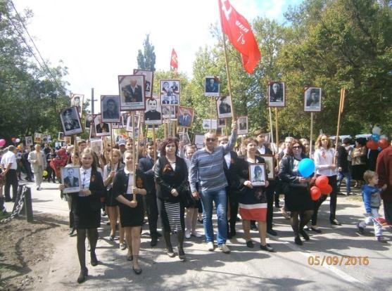
День Победы!
«Прошел уже 71 год, как закончилась Великая Отечественная война. Но память о ней не меркнет, передается от поколения к поколению — от родителей к детям, от сердца — к сердцу. И главной силой такого родства является любовь к России, к родному дому, к своим близким, к своей семье.
Эти ценности объединяют нас и сегодня. За них героически сражался весь наш народ. Мы всегда будем помнить, что именно Россия, Советский Союз сорвали человеконенавистнические, кровавые, надменные планы нацистов, не позволили фашистам завладеть миром. Наш солдат отстоял свободу и независимость, защищая свою Родину, не жалея себя, освободил Европу. И одержал Победу, величие которой на веки останется в истории.
Патриотизм скреплял военное братство, возвышал над врагом, был опорой в жестоких сражениях под Москвой и Сталинградом, в боях под Краснодаром и Новороссийском, давал силы в муках блокадного Ленинграда, закалял дух в неисчислимых боях на безымянных высотах, поддерживал в тяжелом труду в тылу.
Жертвы и утраты нашего народа ничем не измерить. Мы будем вечно чтить подвиг ветеранов, скорбеть о погибших и замученных, всегда отстаивать правду о войне. Во имя Отечества наши предки во все времена достигали величайших вершин доблести и отваги, поражали весь мир своим мужеством и сплоченностью, умели побеждать.
Эти традиции — пример для молодого поколения. И они уже не раз доказали это, защищая суверенитет и интересы Родины.
Победа в мае 45-го — это набат, утверждающий жизнь без войны. Это святой символ верности Родина, которая живет в каждом из нас. Символ единства многонационального народа России, его безграничной преданности своим корням и своей истории. Мы обязаны оправдать надежды наших великих дедов и отцов, обязаны победить все трудности и преграды и передать нашим детям процветающую, свободную и сильную Россию. Слава народу-победителю! С праздником вас! С Днем великой Победы! Слава России!»
(Из выступления В.В. Путина)
Учителя, ребята и родители МБОУ СОШ № 22 приняли участие в акции «Бессмертный полк», пронеся по улицам города фотографии героев-освободителей.
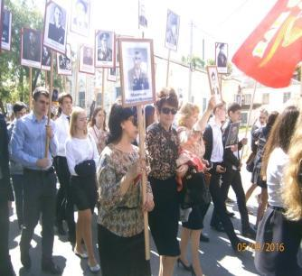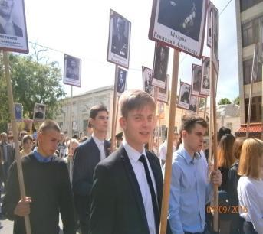
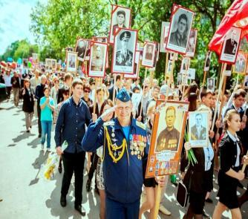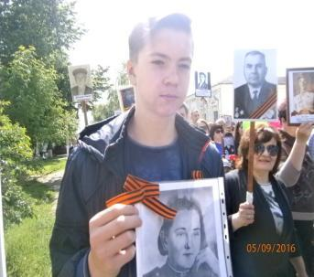
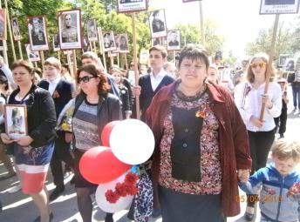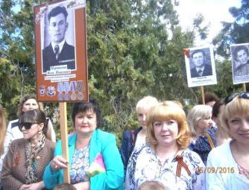
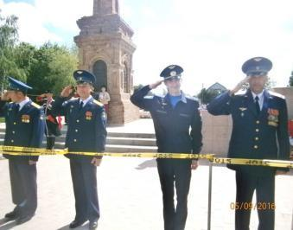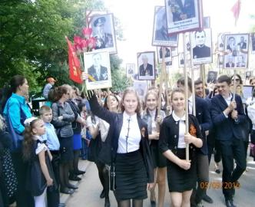
У Вечного огня участников акции встречали фронтовики, ветераны тыла, военнослужащие воинских частей, дислоцируемых на территории муниципалитета. В честь 71-й годовщины со дня Победы у подножья Вечного огня возложены многочисленные венки и живые цветы, а ученики 10-Б класса стояли на Посту № 1. классный руководитель Ершова Г.Н.
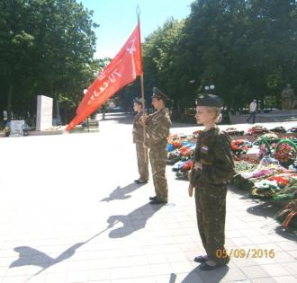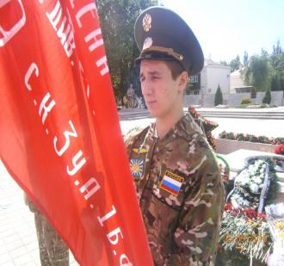
Быкадоров Иван, Винокурова Елена, Губерт Александра, Желтоногова Ангелина и Уфимцева Анастасия отлично несли Вахту Памяти у Вечного огня.
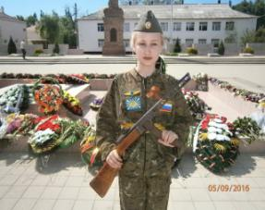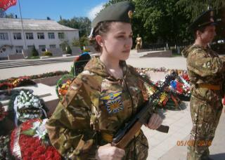
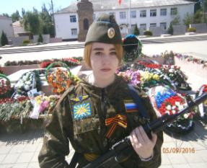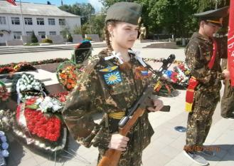
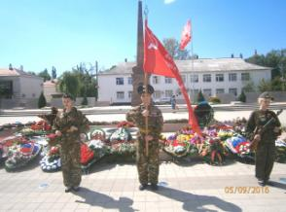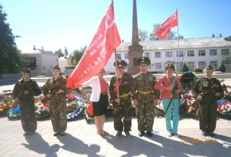
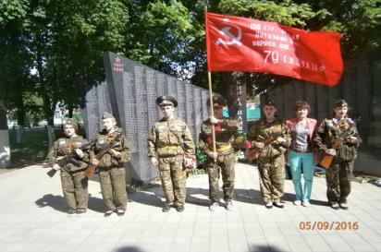
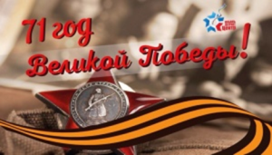
08.05.2016

8 мая на Пост № 1. Вахту памяти у «Братских могил» несут учащиеся 10 класса «А» МБОУ СОШ № 22 имени Героя России В.Е. Едаменко. Классный руководитель Гордиенко О.В.
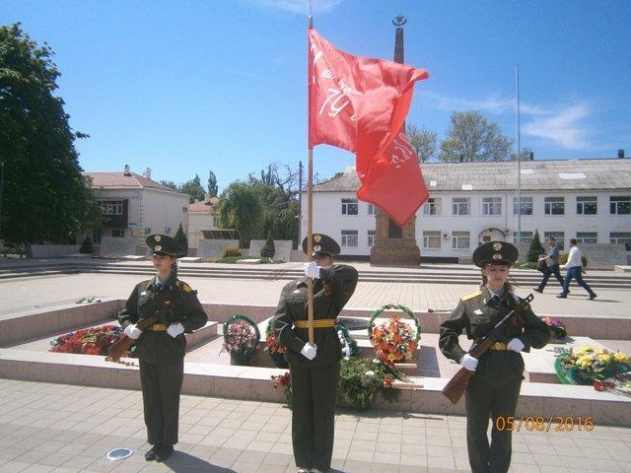
Албул Татьяна, Добрынина Софья, Костыря Валерия, Кравченко Ксения, Мирошник Валерия, Плодухина Алина на Посту №1. Отлично! Молодцы!
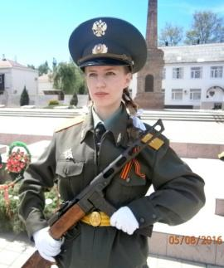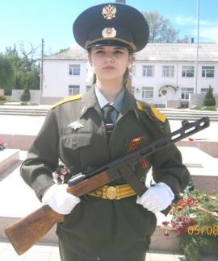
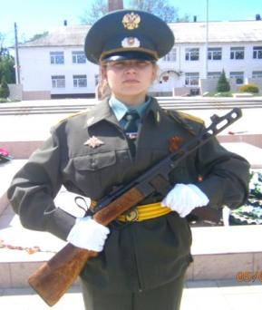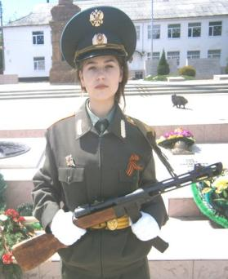
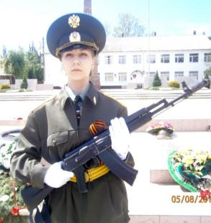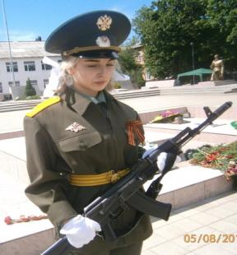
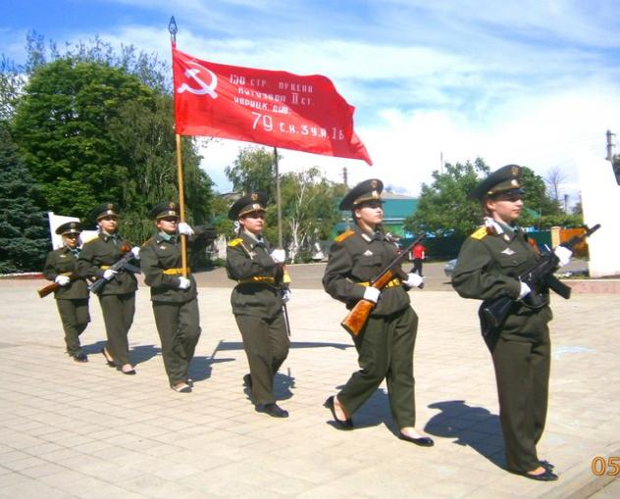
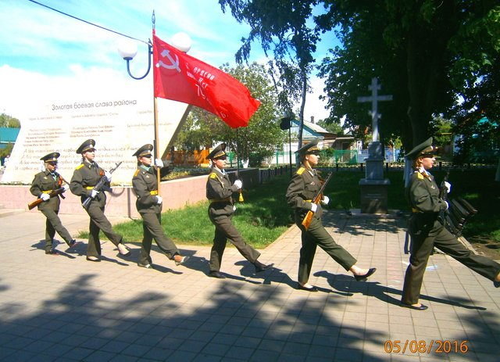
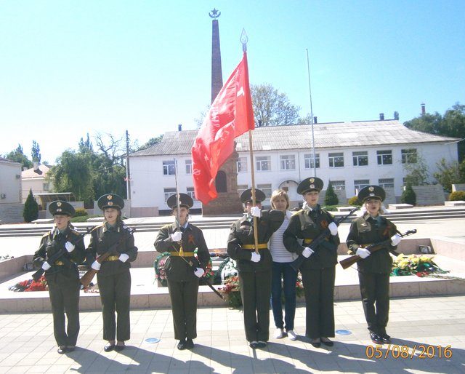
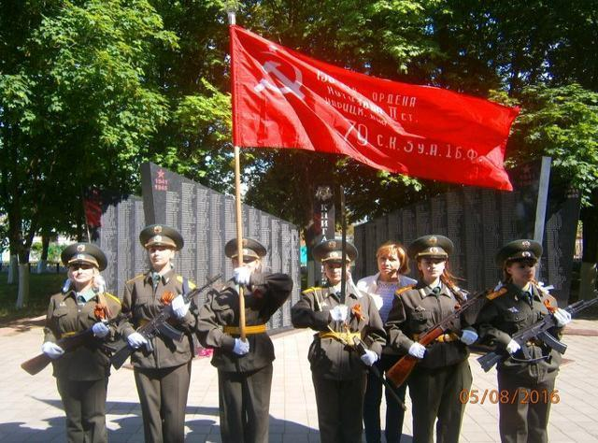

СТЕНА ПАМЯТИ
06.05.2016
В школе МБОУ СОШ № 22 имени Героя России В.Е.Едаменко "Пост №1" у «Стены памяти», на которой помещены портреты расстрелянных партизан, фотографии фронтовиков, погибших на полях сражений Великой Отечественной войны, воспоминания участника Великой Отечественной войны Лемешко Н.М., записанные внуком.
"Вахту Памяти" несут учащиеся 6 класса «В» и 5 класса «Б» (классные руководители Мачеха А.Е. и Коннова Т.Я.)
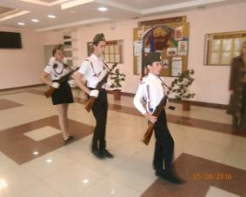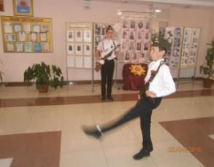
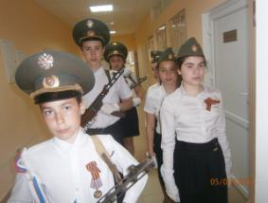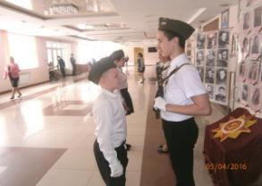
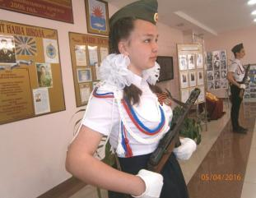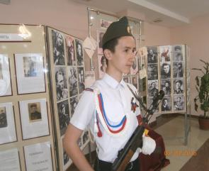
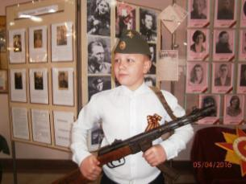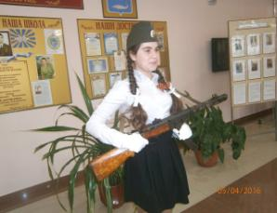
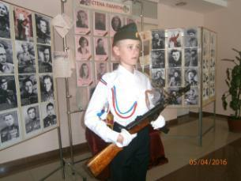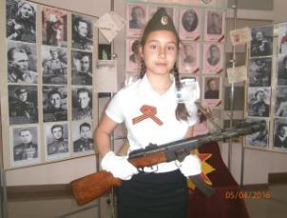
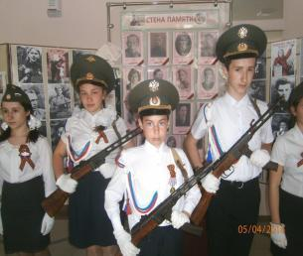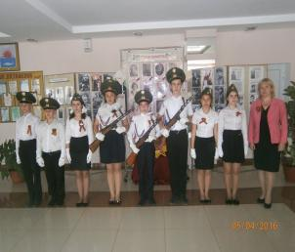
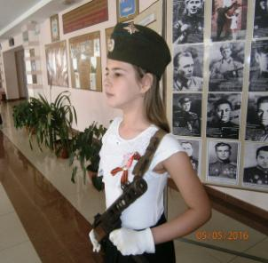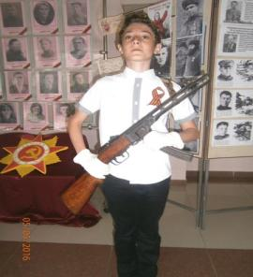
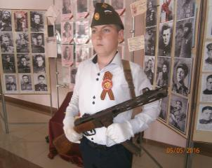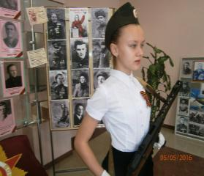
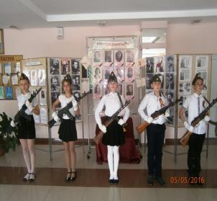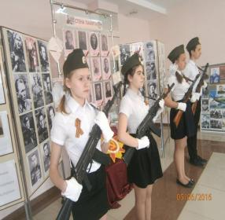
Наш народ положил на алтарь Победы миллионы жизней. Мы обязаны свято чтить память погибших. Мы благодарно склоняем голову перед подвигом тех, кто мужественно сражался на фронтах, в партизанских отрядах, в подполье, самоотверженно трудился в тылу. Наши отцы, деды и прадеды победили фашизм, отстояли свободу и независимость нашей Родины, освободили мир от фашизма. Их подвиг, мужество и героизм, верность долгу и любовь к Родине являются примером для нас, потомков победителей. Помним! Гордимся! Наследуем!
Фото : учителя ОБЖ Коннова Б.В.

